管理员操作手册

管理员操作手册 1
一、管理员工作流程图 1
二、如何登录平台 1
三、如何利用平台开展辅导工作 2
1.观看课程 2
2.批阅研修作业 2
3.推荐研修心语及资源分享（以研修心语为例） 4
4.论坛研讨 4
5.发布主题活动 5
6.发布简报 7
四、利用平台功能开展班级管理和督学工作 8
1.发布公告 8
2.统计查询 8
四、管理员工作室介绍 9
五、项目主页 10

一、管理员工作流程图
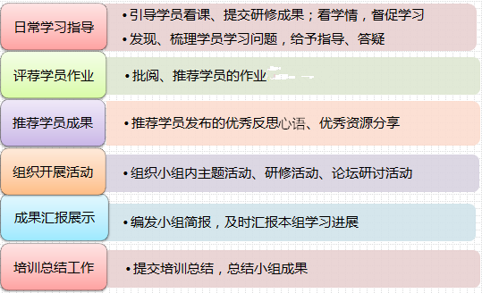

二、如何登录平台
打开项目链接（17akxy.study.teacheredu.cn）后，进入登录页面，以身份证号码做账号，身份证号码后六位做密码进行登录。


三、如何利用平台开展辅导工作

1.观看课程
点击“课程学习”按钮，进入课程列表，可以看到每门课程学习的人数，可以更有针对性的进行辅导，点击课程后面的“进入学习”按钮，可以进入课程学习页面了解课程内容。
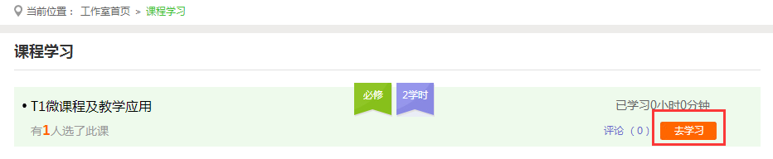
进入课程学习页面，也可以点击页面上方的“课程介绍”、“发表评论”按钮对课程进行点评、辅导。
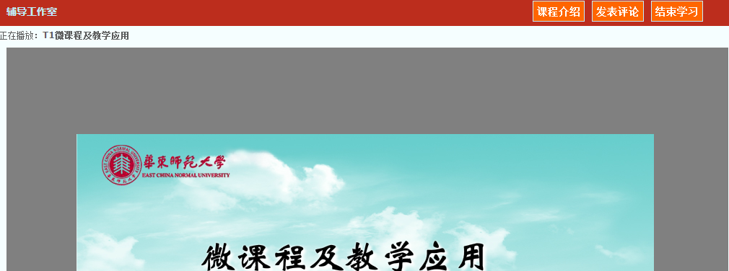

2.批阅研修作业
点击左侧功能菜单中的【研修作业】按钮，进入作业列表，可以查看坊主长或专家发布的研修作业。以及作业的提交情况、批阅情况、截止提交时间。
对于未提交的学员可以点击【全部提醒】按钮给学员发送通知及时提交作业。
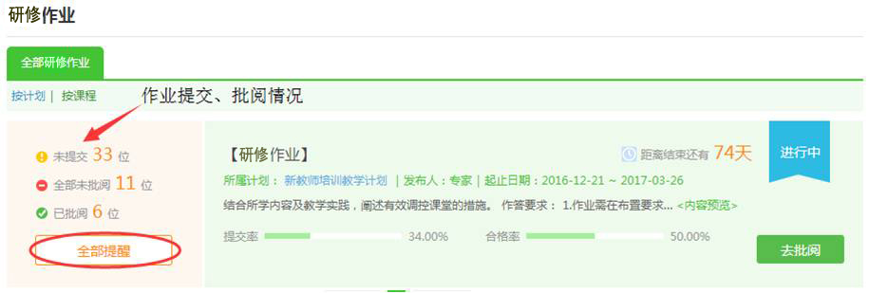
点击作业标题或“去批阅”进入“批阅研修作业”列表。
点击上图中作业标题或【去批阅】按钮，进入研修作业提交列表。如下图：
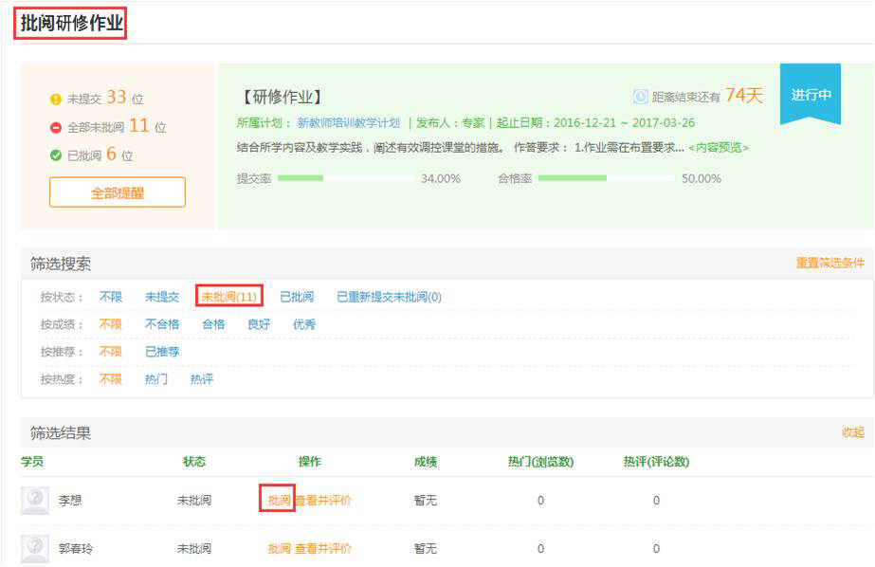
可以根据需要，进行各种条件的筛选。如要批阅，筛选“未批阅”，进入未批阅作业列表。
点击“批阅”按钮，进入作业批阅页面。
可以根据需求查看学员提交情况。对于未批阅的研修作业，点击【批阅】按钮可进入作业批阅页面。见下图：
作业提交详情。
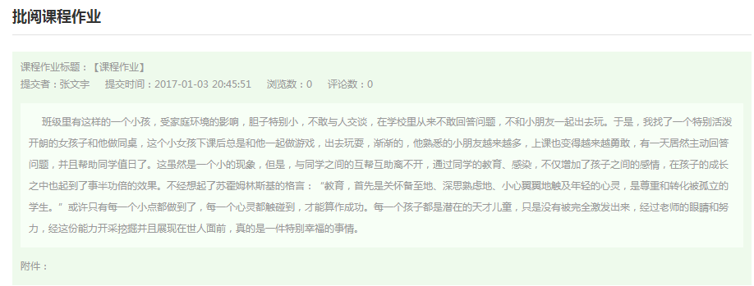

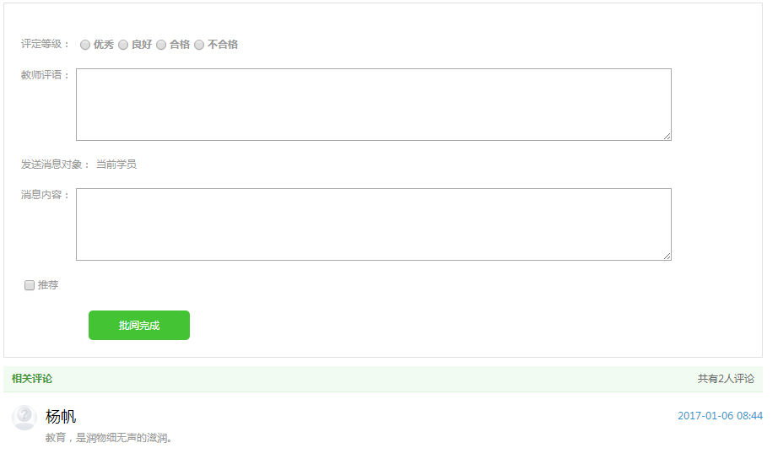
作业等级评定、评语、消息发送、优秀作业推荐。
如批阅完成，点击该按钮，进入下一个作业的批阅。

在研修作业批阅页面，可以对学员提交的作业评定等级，并对作业进行填写教师评语进行点评，优秀的研修作业也可以选择推荐，如果是不符合要求的作业，批阅后可以在消息栏输入原因，让学员重新提交。点击【批阅完成】，会自动进入下一份作业。

3.推荐研修心语及资源分享（以研修心语为例）
进入“研修心语”，管理员可以看到“班级学员研修日志”，可进行删除、推荐、浏览及评论。
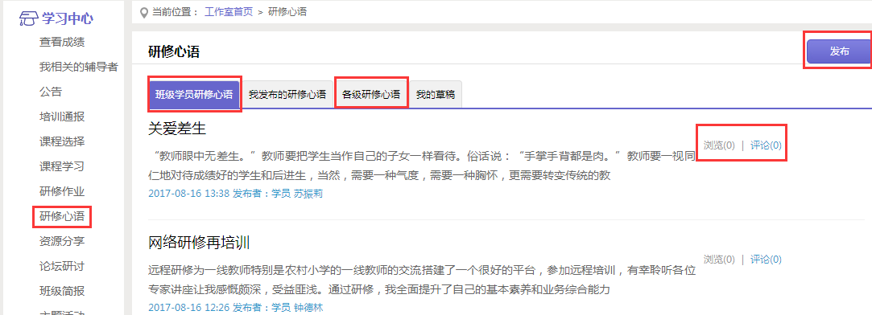

4.论坛研讨
进入“论坛”，管理员可进行发帖及回帖，引领班级学员交流学习。
在论坛中，可以看到“我发布的论坛”、“班级论坛”、“学科论坛”、“我相关的回复”。
管理员可对自己发布的帖子，进入删除、编辑、置顶、设为精华帖。
同时，可对学员发布的帖子进行删除、回复、置顶、设为精华帖。
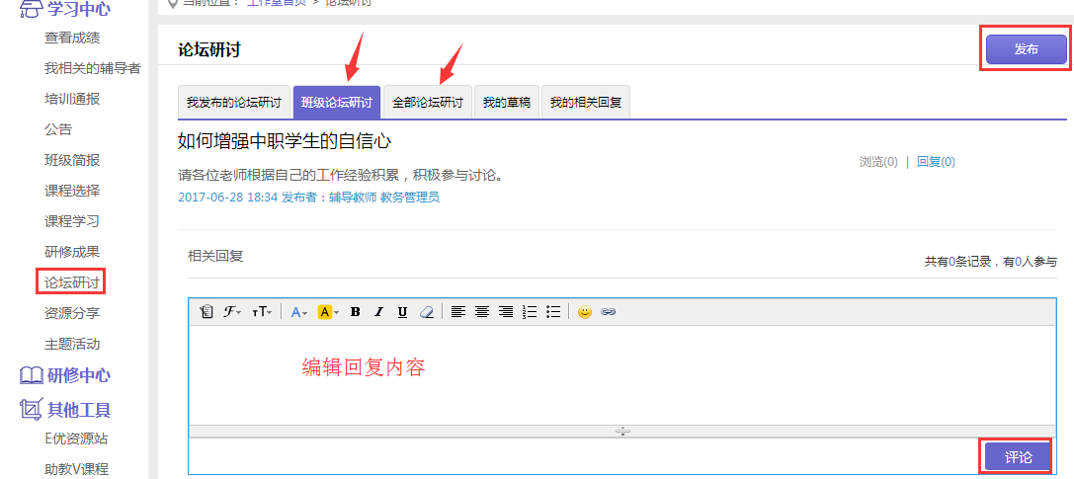

5.发布主题活动
点击左侧功能菜单列表中的【主题活动】按钮，点击【发布】，进入主题活动发布页面，选择想要发布的活动类型发布活动，也可自定义发布活动。注意：每个类型的活动中都有固定的活动环节（步骤）。自定义活动则可以自己设计活动环节（步骤）。
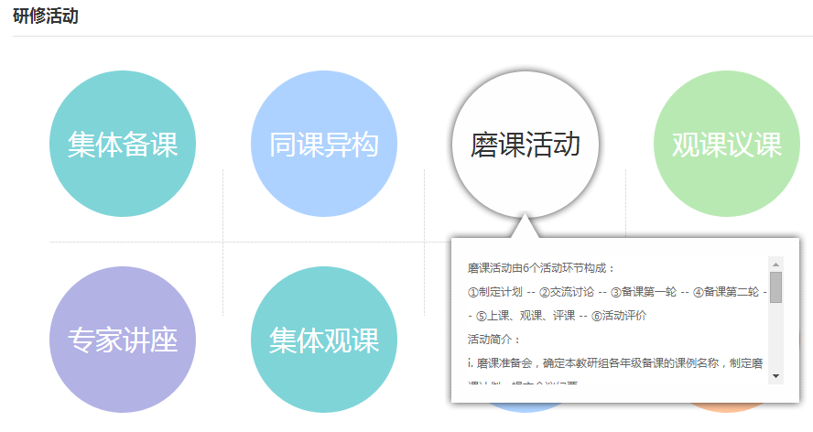

选择活动类型后，填写活动基本信息，【保存到下一步】，进入活动步骤设置编辑页面，所罗列的步骤都必须填写，若想要添加新步骤，点击“新增环节”，即可添加新步骤。
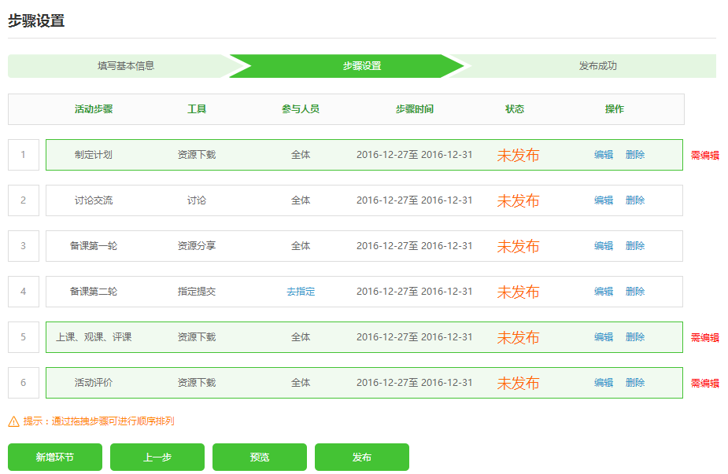

活动步骤填写：标题、周期（不得超过基本信息填写周期）、描述、选择工具（根据活动内容需要选择工具），选择完毕后可预览并保存。

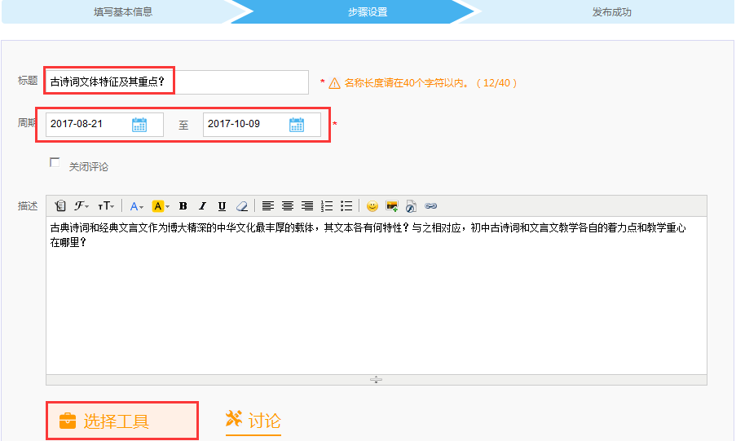
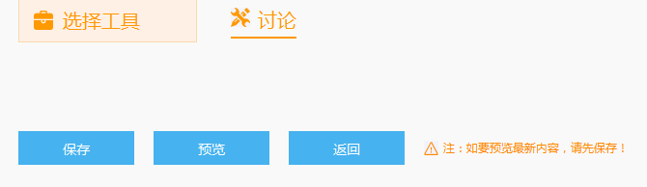
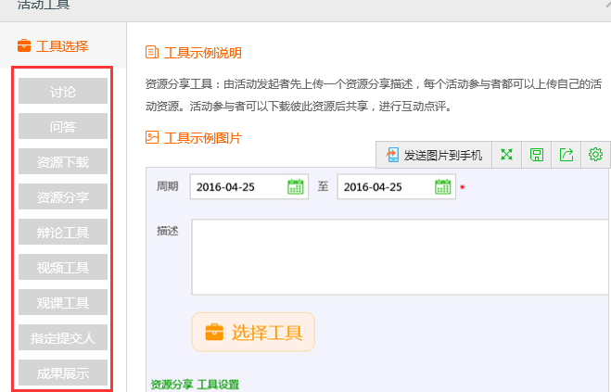

6.发布简报
点击左侧功能菜单列表中的【班级简报】按钮，点击【发布】，输入标题和内容后，再点击文本框下方的【发布】按钮即可发布班级简报，如果简报内容含图片较多或者比较大可以以附件形式上传。建议仔细阅读项目公告【简报制作攻略】。
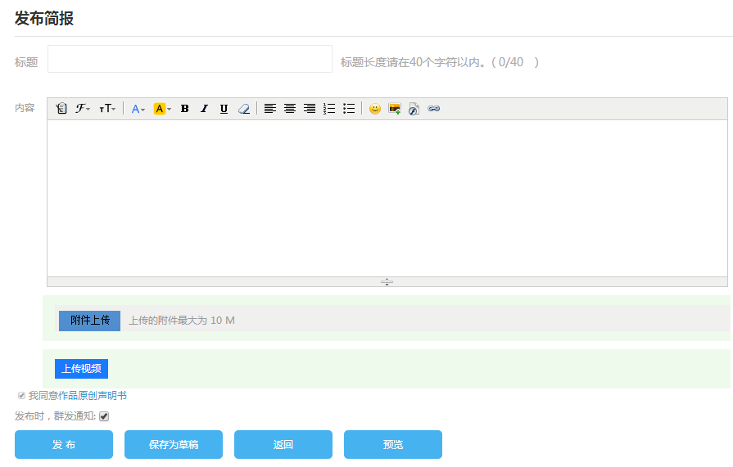
点击【各级简报】可以查看项目管理员发布的学情简报和项目简报，点击【评论】按钮可以发表评论。
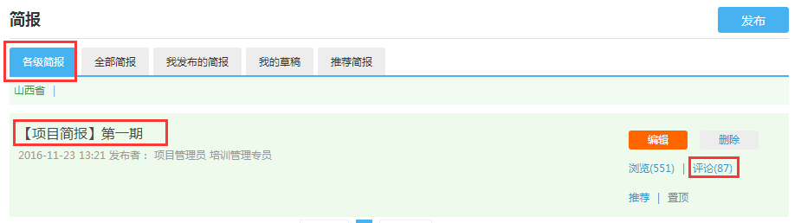

四、利用平台功能开展班级管理和督学工作

1.发布公告
为了保证学员及辅导教师能根据培训进度按时参加培训活动，实时了解培训动态，管理员可通过发布公告功能发布相关信息，确保参训教师能及时了解到培训的相关通知及信息。具体操作如下：
点击左侧功能菜单栏“公告”进入相应列表，点击左上角的“发布”按钮，可以发布新的公告，也可以对自己已发布的公告进行编辑和删除。在“各级公告”中可浏览其他管理员发布的公告。
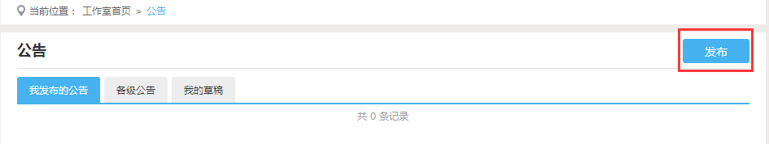

2.统计查询
点击 “统计查询”按钮，可以查看到本辖区所有学员学习情况，并且可以将查询到的数据以excel表格的形式导出（如图）。
注：显示搜索结果选项可以设置要查询的数据项目。
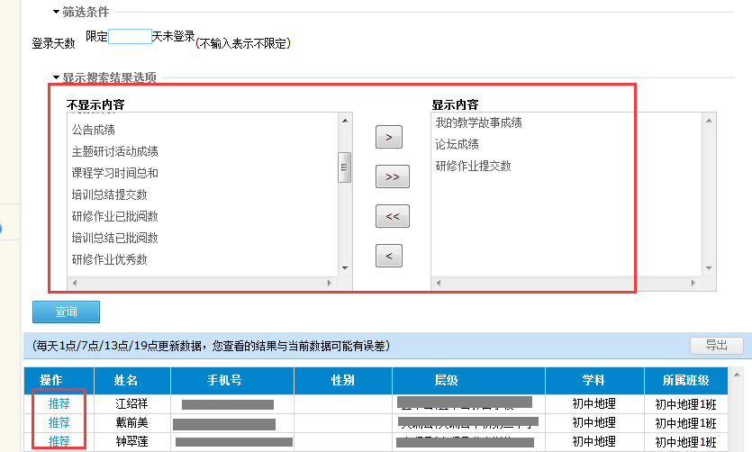

四、管理员工作室介绍
管理员工作室右上角的信息按钮可以查看各级管理员发布的通知、学员好友发布的短消息， “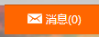”按钮提示接收到的通知、短消息数量，点击后可以进入通知、短消息列表查看具体内容，并可以对收到的短消息进行回复。


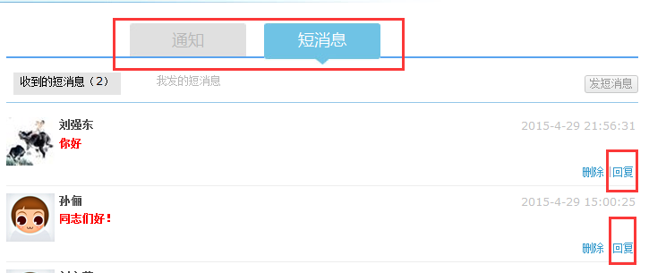

管理员工作室中不仅可以看到自己工作的数据表，还可以查看所管辖的地区，点击左侧“所管范围”可进入区县主页查看辖区内学员提交的作品、学习情况并进行批阅、推荐、引导学习（发布主题、简报、公告、培训通报）。
点击头像右侧“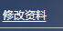”可修改个人信息及登录密码。
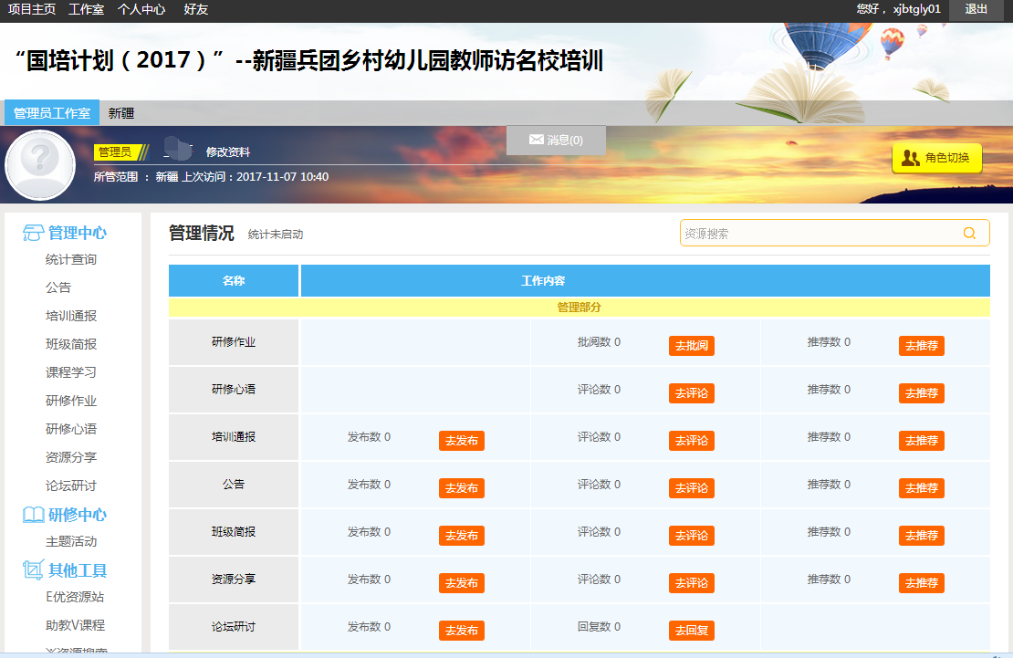

五、项目主页
在工作室页面，点击导航条的“项目主页”链接，可以进入项目主页。在项目主页上可以查看培训的考核方案、公告等相关信息，并且可以根据左侧悬挂的操作手册对各角色教师进行指导研修。
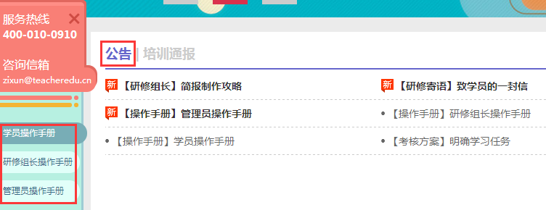
从项目主页返回管理员工作室操作如下：
项目首页最上方，将鼠标移到“工作室”，会自动弹出所参加的项目，点击项目名称后就可进入个人研修工作室。


